Отчет по лабораторной работе №7

Модель распространения рекламы

Смирнов-Мальцев Егор Дмитриевич

Содержание

# Цель работы

Построить модели распространения рекламы.

# Задание

1. Создать модели распространения рекламы с большой интенсивностью, но малой сарафанностью.
2. Создать модели распространения рекламы с малой интенсивностью, но большой сарафанностью.
3. Создать модели распространения рекламы с изменяющемися интенсивностью и сарафанностью.

# Теоретическое введение

Организуется рекламная кампания нового товара или услуги. Необходимо, чтобы прибыль будущих продаж с избытком покрывала издержки на рекламу. Вначале расходы могут превышать прибыль, поскольку лишь малая часть потенциальных покупателей будет информирована о новинке. Затем, при увеличении числа продаж, возрастает и прибыль, и, наконец, наступит момент, когда рынок насытится, и рекламировать товар станет бесполезным. Предположим, что торговыми учреждениями реализуется некоторая продукция, о которой в момент времени $t$ из числа потенциальных покупателей $N$ знает лишь $n$ покупателей. Для ускорения сбыта продукции запускается реклама по радио, телевидению и другим средствам массовой информации. После запуска рекламной кампании информация о продукции начнет распространяться среди потенциальных покупателей путем общения друг с другом. Таким образом, после запуска рекламных объявлений скорость изменения числа знающих о продукции людей пропорциональна как числу знающих о товаре покупателей, так и числу покупателей о нем не знающих.

Модель рекламной кампании описывается следующими величинами:

1. Cкорость изменения со временем числа потребителей, узнавших о товаре и готовых его купить: $\dot{n}$.
2. Время ($t$), прошедшее с начала рекламной кампании.
3. Число уже информированных клиентов $n\left(t\right)$.
4. Число $N$- общее количество потенциальных платежеспособных покупателей
5. Интенсивность рекламной кампании $a_{1}\left(t\right)$. Зависит от затрат на рекламу в данный момент времени.
6. Интенсивность распространения знания о товаре через сарфанное радио $a_{2}\left(t\right)$.

Математическая модель распространения рекламы описывается уравнением:

$$\dot{n}=\left(a_{1}\left(t\right)+a_{2}\left(t\right)n\left(t\right)\right)⋅\left(N−n\left(t\right)\right).$$

# Выполнение лабораторной работы

## Моделирование в Julia

Для начала введем параметры задачи:

a1(t) = 0.511*sin(t)  
a2(t) = 0.311*sin(t)  
t = (0, 0.25)  
N = 3310

Функции $a1,a2$ являются коэффициентами интенсивности рекламной компании и сарафанного радио соответственно, $N$– общее число потенциальных клиентов а $t$– время.

Далее введем систему дифференциальных уравнений, характеризующую нашу модель.

function syst!(dx,x,p,t)  
 dx[1] = (a1(t) .+ a2(t).*x[1]).*(N.-x[1]);  
end;

Теперь введем начальные условия задачи:

x0 = [22];

Решим дифференциальное уравнение первого порядка и запишем число знающих о товаре клиентов в переменную $u_{1}$:

prob = ODEProblem(syst!, x0, t);  
y = solve(prob, Tsit5(), saveat=0.001);  
u1 = Vector{Float64}()  
u2 = Vector{Float64}()  
mx = 0.0  
it = 0  
for i in range(1, length(y.t))  
 push!(u1, y.u[i][1]);  
end;

Построим график зависимости количества знающих о товаре людей от времени:

t1 = [0:0.001:0.25];  
plot(t1, u1, label = "Число осведомленных", title = "Распространение рекламы");  
xlabel!("t")  
ylabel!("n")  
savefig("name.png")

Для моего варианта получились следующие графики (рис. @fig:001, @fig:002, @fig:003).

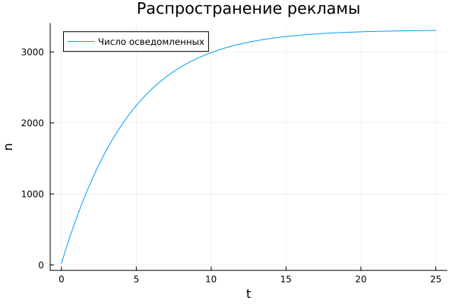

График при большой интенсивности рекламной компании

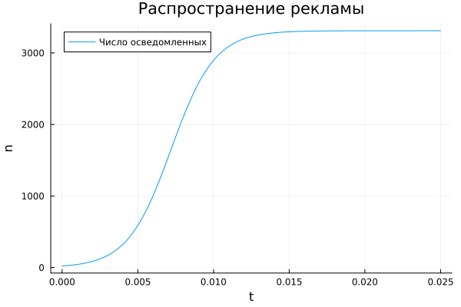

График при большой интенсивности сарафанного радио

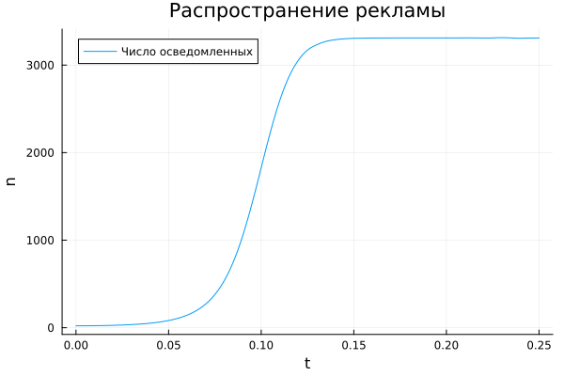

График при изменяющихся интенсивностях

## Моделирование с помощью Openmodelica

Введем параметр $N$:

parameter Real N = 3310;

Введем переменные $n,a_{1},a_{2},t$:

Real n(start=22);  
Real t(start=0);  
Real a1(start=0.511);  
Real a2(start=0.311);

Введем систему уравнений, описывающую нашу модель:

equation  
 der(n) = (a1+a2*n)*(N-n);  
 der(t) = 1;  
 a1 = 0.511*sin(t);  
 a2 = 0.311*sin(t);

Для моего варианта получились следующие графики (рис. @fig:004, @fig:005, @fig:006).

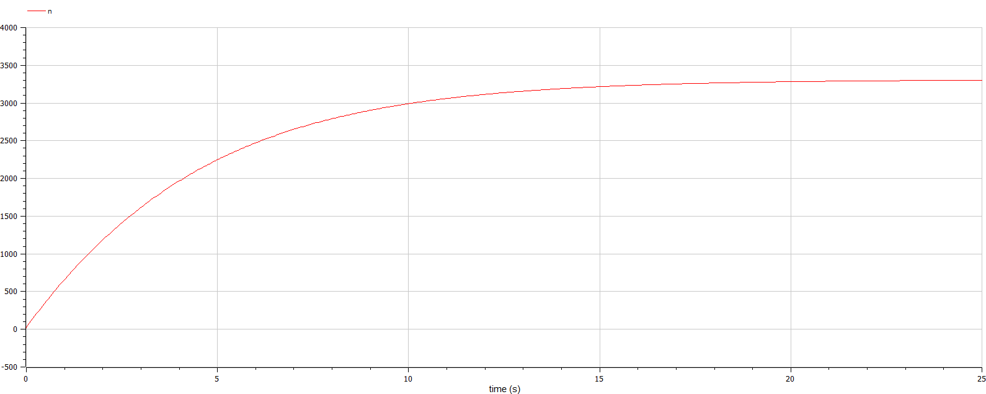

График при большой интенсивности рекламной компании

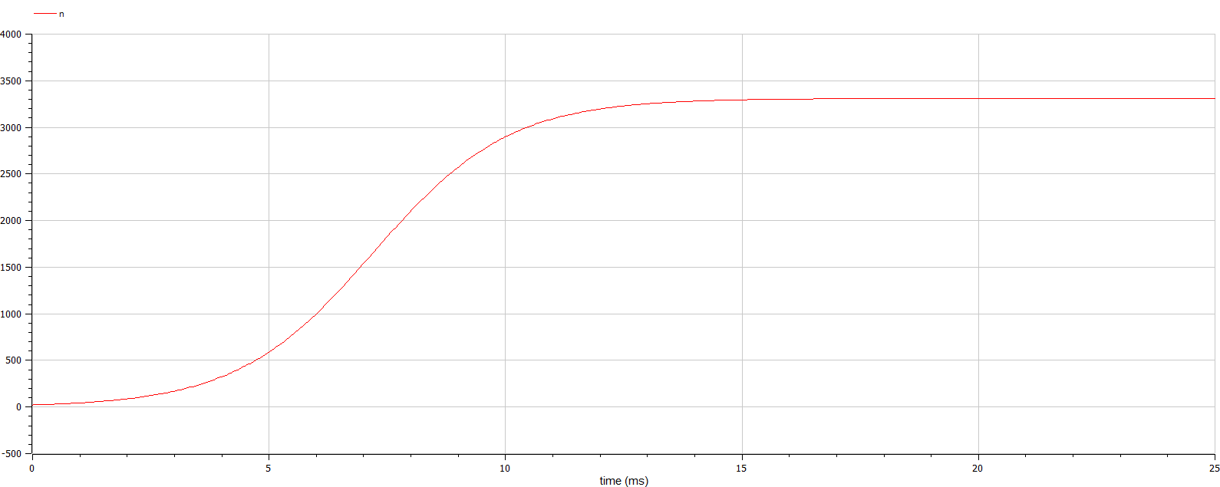

График при большой интенсивности сарафанного радио

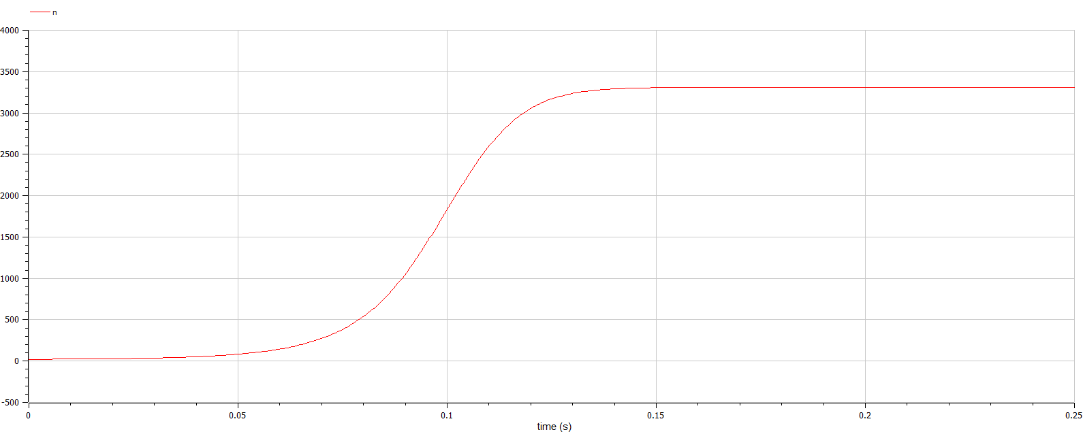

График при изменяющихся интенсивностях

Максимальная эффективность рекламы во втором случае жостигается при $t=0.0073$.

# Выводы

Мы построили модели распространения рекламы. Из них можно увидеть, что эффективность сарафанного радио выше эффективности прямой рекламной компании.

# Список литературы